Nome da Professora: Juliana do Carmo Esteves Rodrigues
Turma: Maternal II Turno: Vespertino
Período: 21 a 25 de setembro
Ola meus queridos! Espero que todos estejam bem! Estou com muitas saudades de todos, espero que logo possamos nos reencontrar novamente. Enquanto isso precisamos nos cuidar e cuidar dos outros. As brincadeiras e atividades desta semana estão muito legais, espero que gostem. Espero ansiosa as fotos e vídeos. Fiquem bem!
Tema: Terra e natureza: brincadeira à vista!
Objetivo: Dia 21 comemoramos o dia da ÁRVORE, um dia muito importante para todos. As atividades desta seqüência ajudam as crianças a se conscientizarem a respeito da preservação da natureza.
Campos de Experiências e Objetivos de Aprendizagem e Desenvolvimento:
O EU, O OUTRO E O NÓS
EI02EO04) Comunicar-se com os colegas e os adultos, buscando compreendê-los e fazendo-se compreender.

CORPO, GESTOS E MOVIMENTOS
EI02CG05) Desenvolver progressivamente as habilidades manuais, adquirindo controle para desenhar, pintar, rasgar, folhear, entre outros.

ESCUTA, FALA, PENSAMENTO E IMAGINAÇÃO
EI02EF01) Dialogar com crianças e adultos, expressando seus desejos, necessidades, sentimentos e opiniões.
EI02EF04) Formular e responder perguntas sobre fatos da história narrada, identificando cenários, personagens e principais acontecimentos.

ESPAÇOS, TEMPOS, QUANTIDADES, RELAÇÕES E TRANSFORMAÇÕES
EI02ET01) Explorar e descrever semelhanças e diferenças entre as características e propriedades dos objetos (textura, massa, tamanho).

Desenvolvimento:
Assistir o vídeo história cantada “ A sementinha”, enviada no grupo de WhatsApp, conversar com a criança sobre a história, pedir para a criança relatar o que aconteceu com a sementinha, e como podemos cuidar das árvores.
Como esta a plantinha que vocês plantaram semana passada? Estão cuidando bem? Regando todos os dias? Estou esperando as fotos das plantinhas, estou ansiosa para ver se já nasceram.
Agora, vamos fazer o desenho do braço e a mão da criança em uma folha, representando o tronco da árvore, colar papel picado no tronco ou pintar. Colar papel verde representando as folhas da árvore. Se possível, deixar a criança auxiliar na hora de picar os papéis, com uma tesoura sem ponta. Obs: os papéis para picote estão disponíveis na creche; podem escolher um dos dois modelos para a criança fazer.

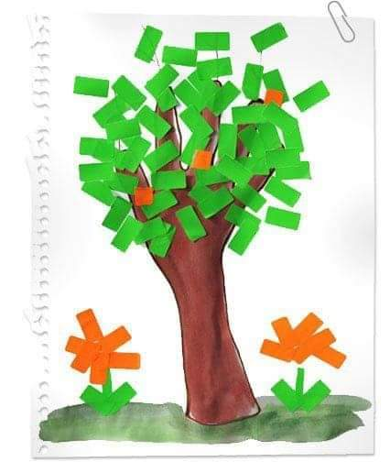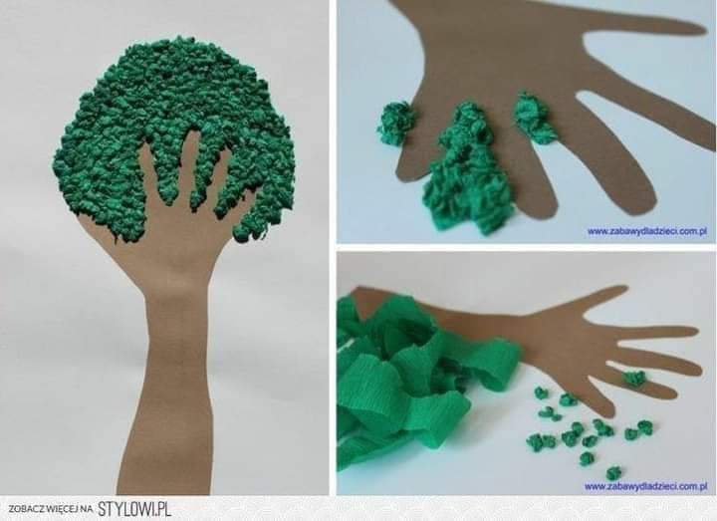
Orientação aos Pais: Incentivar a criança a realizar as atividades, dialogando e elogiando sempre. Ajudar sempre que necessário. Estimular a linguagem conversando e questionando sobre o assunto proposto. Filmar e tirar fotos da criança realizando as atividades e brincadeiras e enviar no grupo.
Fiquem bem! Se cuidem! Abraços da prof Juliana.

